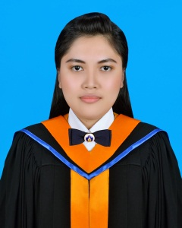**ประวัติส่วนตัว**

ชื่อ-สกุล: **นางสาวเกษฎาภรณ์ บุญทิน** **(แลคต้า)**

วัน/เดือน/ปี: 25 พฤษภาคม 2536 อายุ: 24 ปี

อีเมล์**: Kedsadaphorn@gmail.com**

เบอร์โทรศัพท์: **0860413121**

____________________________________________________________________________________

**จุดมุ่งหมายในงาน**

งานสอนที่ดีคือการ ยึดผู้เรียนเป็นศูนย์ในการเรียน เน้นพื้นฐานให้แน่น แทรกเทคนิคต่างๆให้ผู้เรียนนำไปใช้ในห้องสอบ มีข้อสอบที่จำเพาะกับโรงเรียนที่จะเข้า มีข้อสอบเก่าๆให้ทำย้อนหลัง 5 ปี

_____________________________________________________________________________________

**วิชาที่สามารถสอนได้**

**ประสบการณ์ 5 ปี**

ประถม = วิทย์ คณิต ไทย สังคม

ม.ต้น = วิทย์ คณิต ไทย สังคม

ม.ปลาย= เคมี ชีวะ ฟิสิกส์

ติวเข้าโรงเรียนดัง หอวัง บดินฯ สาธิตเกษตร เตรียมอุดมฯ มหิดลวิทย์ฯ ติวเตอร์ตามบ้าน โรงเรียนดังประจำจังหวัด สาธิตทั่วประเทศ

9 วิชาสามมัญ วิทย์ คณิต สังคม ไทย

GAT-PAT = GAT เชื่อมโยง ,PAT 2

O-NET = วิทย์ คณิต สังคม ไทย (ป.6 ม.3 ม.6)

Skype ทุกระดับชั้น อุปกรณ์การสอนครบ